概 述

2008年8月，全国平均气温为20.5℃，较常年同期（20.3℃）偏高0.2℃。全国平均月降水量为113.3毫米，比常年同期（103.0毫米）偏多10.3毫米；安徽月降水量为1951年以来历史同期第2多，湖北、贵州为历史同期第3多。8月份，局地暴雨洪涝灾害频繁，湖北、湖南、安徽、江苏等地受灾较重；强热带风暴“北冕”、台风“鹦鹉”登陆华南；华北、西北东部气象干旱缓解；局地遭受雷雨大风、冰雹等强对流天气袭击；新疆出现罕见高温，江南、华南出现“秋老虎”天气。
一、 基本气候概况与特点

1. 全国平均降水量较常年同期偏多
8月，全国平均降水量为113.3毫米，比常年同期（103.0毫米）偏多10.3毫米（图1）。月降水量，西北中西部及内蒙古西部、西藏西部等地不足50毫米；江淮大部、江汉、华南南部和西部及云南南部、贵州大部、湖南西北部、重庆大部、四川中东部等地有200～600毫米，局部地区超过600毫米；全国其余地区在50～200毫米之间（图2）。与常年同期相比，黄淮南部、江淮大部、江汉及湖南西部和北部、重庆大部、四川东部和西部、贵州大部、广西南部、海南大部、河北西北部、内蒙古中部、新疆东部等地降水量偏多3成至1倍，其中安徽东部、湖北西南部和中部、湖南西北部、新疆东部等地偏多1～2倍；江南南部、华南东部及黑龙江大部、内蒙古东北部、新疆西南部和北部、甘肃西部等地偏少3～8成；全国其余地区基本接近常年（图3）。安徽月降水量为1951年以来历史同期第2多，湖北、贵州为历史同期第3多；上旬，天津降水量为1951年以来历史同期次小值；中旬和下旬，湖北降水量分别为1951年以来历史同期次大值和最大值（表1）。

图1 8月全国平均降水量历年变化（1951-2008年）
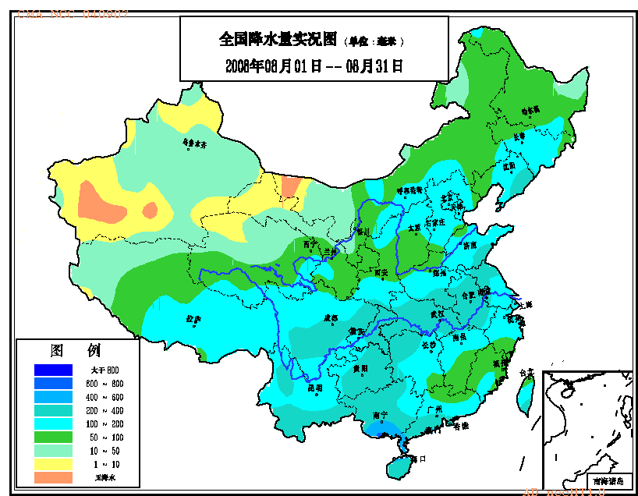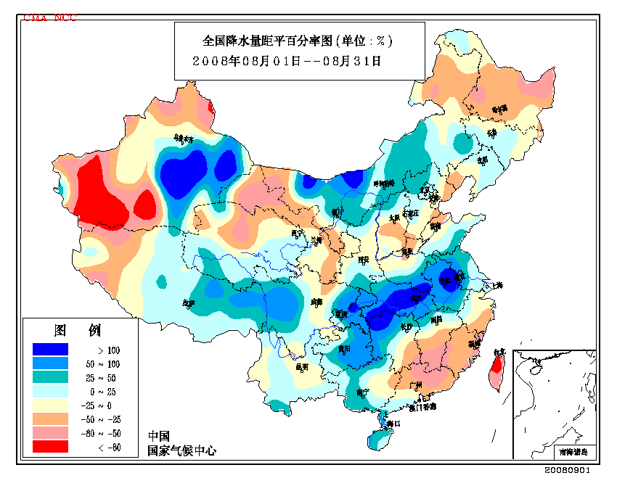
图2 2008年8月全国降水量分布图（毫米） 图3 2008年8月全国降水量距平百分率分
布图（%）

2. 全国平均气温较常年同期略偏高
8月，全国平均气温为20.5℃，较常年同期（20.3℃）偏高0.2℃（图4）。月平均气温与常年同期相比，黑龙江西部、内蒙古东北部、新疆东北部和西部等地偏高1～4℃；四川东部、重庆、贵州北部等地偏低1～4℃；全国其余地区基本接近常年（图5）。上旬，北京、天津、新疆平均气温为1951年以来历史同期最高值，河北为次高值；中旬，福建、江西平均气温为1951年以来历史同期次高值。
图4 8月全国平均气温历年变化（1951-2008年）

表1 2008年8月全国各省（市、区）旬、月降水量和平均气温极值表
降水量 | 最大值 | 次大值 | 最小值 | 次小值
8月上旬 |  |  |  | 天津
8月中旬 |  | 湖北
8月下旬 | 湖北
8月 |  | 安徽
平均气温 | 最高值 | 次高值 | 最低值 | 次低值
8月上旬 | 北京、天津、新疆 | 河北
8月中旬 |  | 福建、江西
8月下旬
8月
注：全国平均气温及降水量采用省（市、区）面积加权平均方法计算。

3. 西南东部等地日照时数明显偏少
8月日照时数，华南东部、江南东南部、东北大部、华北北部、西北大部及内蒙古、西藏西部等地一般有200～300小时，其中新疆东部、青海西北部、甘肃西部、内蒙古西部等地超过300小时；四川南部、重庆西南部、云南西北部、西藏东南部等地不足100小时；全国其余地区有100～200小时。月日照时数与常年同期相比，全国大部地区接近常年或偏少，其中湖北西南部、湖南西部、广西西北部、贵州、重庆、四川、云南北部、西藏东部等地偏少50～100小时，重庆西南部和四川东南部的局部地区偏少达100小时以上（图6）。

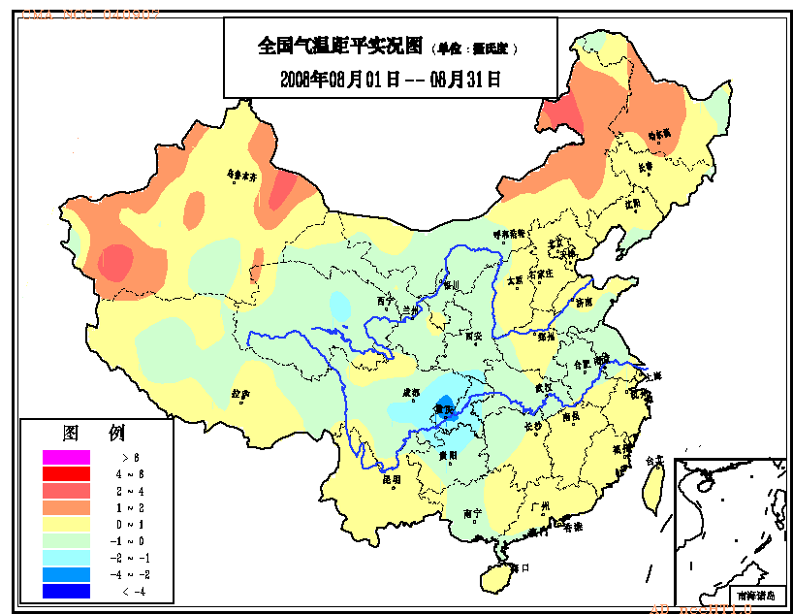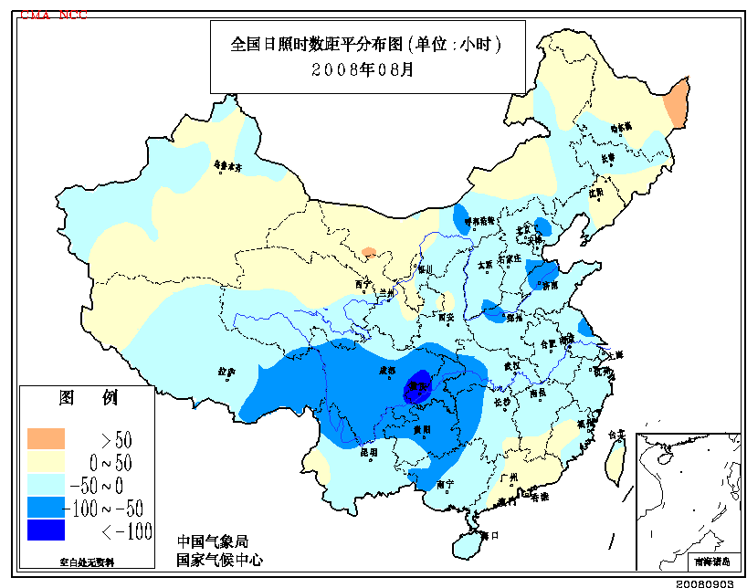
图5 2008年8月全国平均气温距平分布图（℃） 图6 2008年8月全国日照时数距平分
布图（小时）

二、 极端气候事件监测及灾害影响评估

1．月极端气温、降水事件监测
月极端气温事件监测显示，2008年8月我国平均气温有14站极端偏高，3站极端偏低（表2）。从空间分布看，极端偏高站点主要集中在江南南部及新疆西部等地，内蒙古、黑龙江、辽宁、山西等地也有个别站点气温极端偏高；极端偏低站点主要位于四川南部和重庆东南部（图17）。
月极端降水事件监测显示，2008年8月我国降水量极端偏多和偏少的站点分别为27站和12站（表2）。降水极端偏多的站点主要分布在长江流域及贵州东南部、新疆东部、内蒙古西部等地，广东、云南也有个别站点降水极端偏多；降水极端偏少的站点主要分布在华南北部及黑龙江、新疆北部等地（图18）。

2．局地暴雨洪涝灾害频繁，湖北、湖南、安徽、江苏等地受灾严重
7月31日至8月2日，安徽中东部、江苏西南部等地出现了暴雨或特大暴雨，累计降水量有50～200毫米，局地250～530毫米。部分台站24小时降水量创历史极值：安徽全椒423毫米、含山410毫米、巢湖254毫米、滁州429毫米；江苏南京浦口区260.1毫米，仅次于2003年7月5日（301.4毫米）。受强降雨影响，滁河水位迅速上涨，发生了有实测记录以来仅次于1991年的大洪水（图7）。安徽、江苏两省部分地区发生暴雨洪涝灾害，造成11人死亡，直接经济损失30.4亿元。
8月13-17日，湖北、湖南、重庆、贵州、河南、安徽、江苏等省（市）的部分地区出现大到暴雨、局部大暴雨，湖北南部和东部、湖南西北部、河南东南部、安徽西部等地过程降水量一般有100～200毫米，部分地区超过200毫米。其中湖南桑植（164.4毫米）、通道（113.4毫米）、平江（108.0毫米），湖北天门（139.7毫米），贵州贵阳（113.3毫米）等地24小时降水量破8月日降水量历史记录。湖北、湖南、重庆、贵州、安徽5省（市）的暴雨洪涝共造成804.9万人受灾，12人死亡，直接经济损失24.7亿元。
8月25日早晨，上海遭受暴雨袭击，其中徐汇区1小时降雨量为117.5毫米，突破130余年1小时最大降水量记录。短时强降雨导致市区内60多条马路积水，最深积水达0.5米。
8月28-29日，西南东部、江汉、江淮西部等地出现强降水天气，两天降水量一般有50～250毫米，其中湖北云梦（311毫米）、红安（298毫米）、安陆（296毫米）、应城（279毫米）、钟祥（270毫米）、京山（262毫米）等地超过250毫米。湖北、安徽、重庆等省（市）出现不同程度暴雨洪涝灾害，其中湖北省有43县（市、区）受灾，因灾死亡4人，直接经济损失21.3亿元。
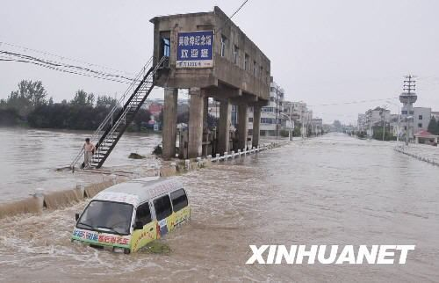

图7 8月2日，安徽滁州遭受暴雨洪涝灾害（新华网）

3．强热带风暴“北冕”、台风“鹦鹉”登陆华南
8月份，在西北太平洋和南海上共有4个热带风暴生成，生成个数较常年同期（5.6个）偏少，其中2个（“北冕”、“鹦鹉”）登陆我国，登陆个数与常年同期（2.0个）持平。
今年第9号热带风暴“北冕”8月5日下午在南海北部洋面上生成，6日早上加强为强热带风暴，当日傍晚在广东省阳西县沿海登陆，登陆时中心附近最大风力有10级，登陆后减弱为热带风暴，并于7日下午在广西壮族自治区东兴市沿海再次登陆，登陆时中心附近最大风力有8级（图8）。受其影响，华南大部以及云南普降大到暴雨，局部降大暴雨或特大暴雨，其中广东南部、广西南部、海南北部、云南东南部等地过程降水量有50～200毫米，部分地区超过200毫米。“北冕”带来的强风暴雨造成部分地区房屋倒塌，农田被淹，水利、交通、通讯设施遭受破坏，亦有人员伤亡。据不完全统计，广东、广西、海南、云南4省（区）共有561万人受灾，死亡43人，直接经济损失约19.8亿元。但“北冕”带来的降雨，缓解了华南前期出现的高温闷热天气，也改善了土壤墒情。
今年第12号热带风暴“鹦鹉”8月18日上午在菲律宾吕宋岛以东的西北太平洋洋面上生成，19日凌晨加强为台风，22日下午在香港沿海登陆，登陆时中心附近最大风力有12级，登陆后强度逐渐减弱，并于当晚在广东省中山市沿海再次登陆，登陆时最大风力有10级。受“鹦鹉”影响，两广沿海地区普降大到暴雨，局部降大暴雨或特大暴雨。由于“鹦鹉”登陆后强度减弱快，维持时间短，影响范围小，其造成的损失也较小。据初步统计，广东、广西两省（区）共有110.5万人受灾，死亡4人，直接经济损失4.1亿元。

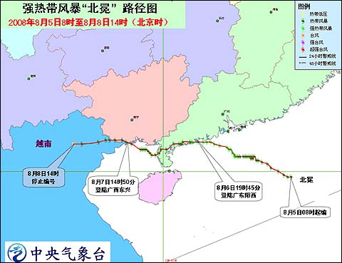

图8 强热带风暴“北冕”先后在广东、广西登陆

4．华北、西北东部等地气象干旱缓解
7月1日至8月6日，北方大部降水量偏少，新疆北部、甘肃东北部、宁夏、陕西北部、山西大部、内蒙古中东部和黑龙江大部出现不同程度的气象干旱，农作物生长发育受到不利影响。
8月7日以来，我国北方地区降水天气过程较频繁，大部地区7-31日累计降水量在50毫米以上，其中华北大部、黄淮大部、东北东南部及陕北、内蒙古中部的部分地区有100～200毫米。此期间的降水使华北、西北东部等地的土壤墒情得到明显改善，前期存在的气象干旱得到有效缓解。但新疆北部、黑龙江东北部地区降水稀少，仍存在中到重度气象干旱（图9）。
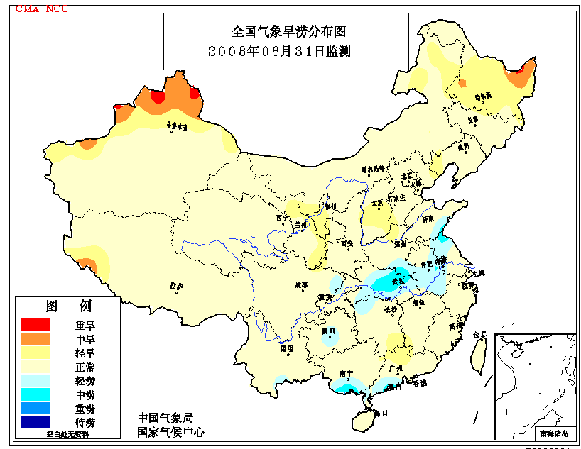

图9 2008年8月31日全国气象旱涝监测图
5．局地遭受雷雨大风、冰雹等强对流天气
7月31日至8月2日，湖北省浠水、咸丰、来凤、五峰、建始、利川、宣恩、长阳8县（市）遭受风雹灾害，造成50.5万人受灾，因灾死亡1人，直接经济损失5500万元。
8月5日，黑龙江省北安市、拜泉县、伊春市汤旺河区和乌伊岭区、嘉荫县、抚远县共20个乡镇发生风雹灾害，受灾人口12.5万人，因灾死亡1人，直接经济损失2.2亿元。
8月1－6日，云南省昭通、楚雄、德宏、大理、保山、丽江、文山、昆明、西双版纳等9个市（州）遭受不同程度的风雹、洪涝和滑坡灾害，全省受灾人口15.2万人，因灾直接经济损失9400多万元。
8月3-4日和10-14日，贵州省两次遭受风雹、滑坡灾害，全省受灾人口22.4万人，因灾直接经济损失5200多万元。
8月21日，河北省张家口市有8个县（区）的21个乡镇遭受风雹灾害，受灾人口15.4万人，因灾直接经济损失2.4亿元。
8月24-26日，河北省石家庄、邢台等8市的部分县（市、区）遭受暴雨、冰雹灾害，受灾人口137.5万人，因灾直接经济损失4.9亿元。
6．新疆出现罕见高温，江南、华南出现“秋老虎”天气
８月1-4日，新疆出现大范围高温酷热天气，吐鲁番、七角井、塔城、乌苏、哈巴河、福海、阿克苏等地极端最高气温突破或达到8月份历史极值，其中８月４日吐鲁番最高气温达47.８℃，为我国有气象记录以来的最高值。
8月7－22日，江南、华南大部地区出现35 ℃以上高温天气，湖南南部、江西南部、广东北部以及广西、福建、浙江的部分地区最高气温在38 ℃以上，其中江西遂川达40.7 ℃，突破历史同期极值。湖南东部、江西、浙江、福建西部、广东北部等地35 ℃以上的高温日数有5～11天，江西中南部超过11天，其中遂川、樟树达到15天（图10）。
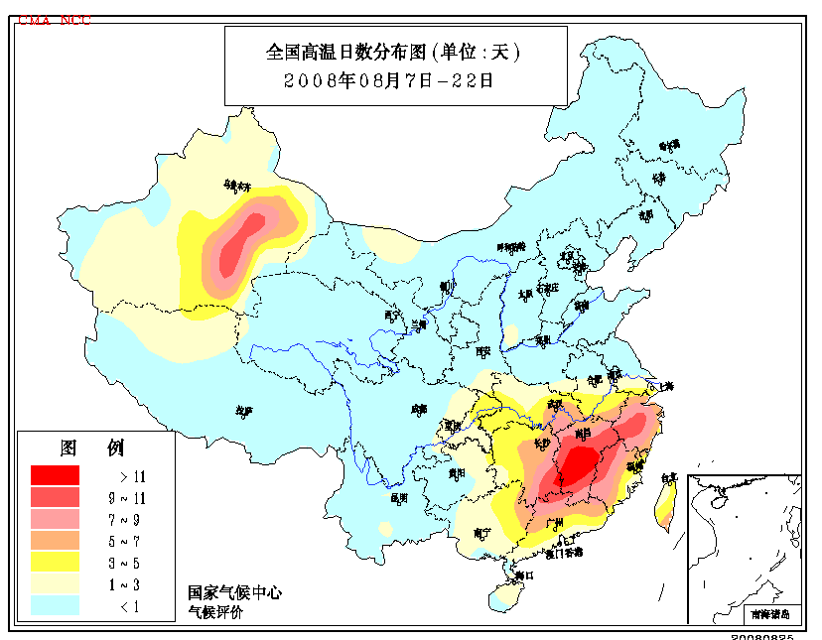

图10 2008年 8月7-22日全国高温日数分布图（天）

三、 气候专题影响评价

1．气候对农业影响
8月，东北大部光温水条件较好，利于玉米灌浆乳熟、大豆结荚鼓粒和水稻充分灌浆，但上中旬黑龙江中西部地区持续少雨，使大豆、玉米产量形成受到影响。中下旬新疆北部气温偏低，棉花、玉米等作物产量形成受到影响；南部光温较为适宜，利于棉花、春玉米和牧草产量形成。
西北东南部、华北东部、黄淮大部上旬光热条件较好，墒情适宜，利于夏玉米抽雄授粉、棉花开花结铃；中旬多雨寡照，部分地区土壤过湿，夏玉米抽雄灌浆、棉花裂铃受到影响；下旬大部地区以晴雨相间天气为主，利于各种作物产量形成。
月初江淮中南部和江南东部出现强降水，部分农田遭受洪涝，农作物受灾。中下旬江淮、江汉和江南北部部分地区先后出现大雨、暴雨天气，部分地区降特大暴雨，夏玉米抽雄灌浆、棉花裂铃、一季稻抽穗灌浆受到影响。江南中东部中旬出现3～9天日最高气温35～40℃的高温天气，不利于晚稻分蘖生长；下旬江南东部以多雨天气为主，不利于晚稻产量形成，局部地区晚稻遭受轻度螟虫危害。
华南大部月内光温水匹配较为协调，利于晚稻返青、分蘖。但受强热带风暴“北冕”和台风“鹦鹉”的影响，部分地区发生短时洪涝灾害，早稻等作物的晾晒和晚稻适时移栽及禾苗生长受到影响。西南地区大部月内出现阶段性多雨天气，部分农田受涝，不利于一季稻抽穗扬花、乳熟和春玉米成熟收获。

2．气候对植被影响
极轨气象卫星监测显示：8月份，内蒙古中东部、黑龙江、吉林、辽宁、河北、山西、陕西北部、河南、山东南部和西部、江苏北部、安徽北部、湖北中北部、浙江南部、福建、广东南部、海南、云南中部、甘肃东部等地植被长势较2007年同期偏好；新疆北部、西藏西北部和东部、四川、重庆、陕西南部、云南北部、贵州、广西、广东北部、湖南西部、湖北西南部、江西北部、安徽南部、浙江北部、江苏南部、山东半岛等地植被长势较2007年同期偏差（图11）。
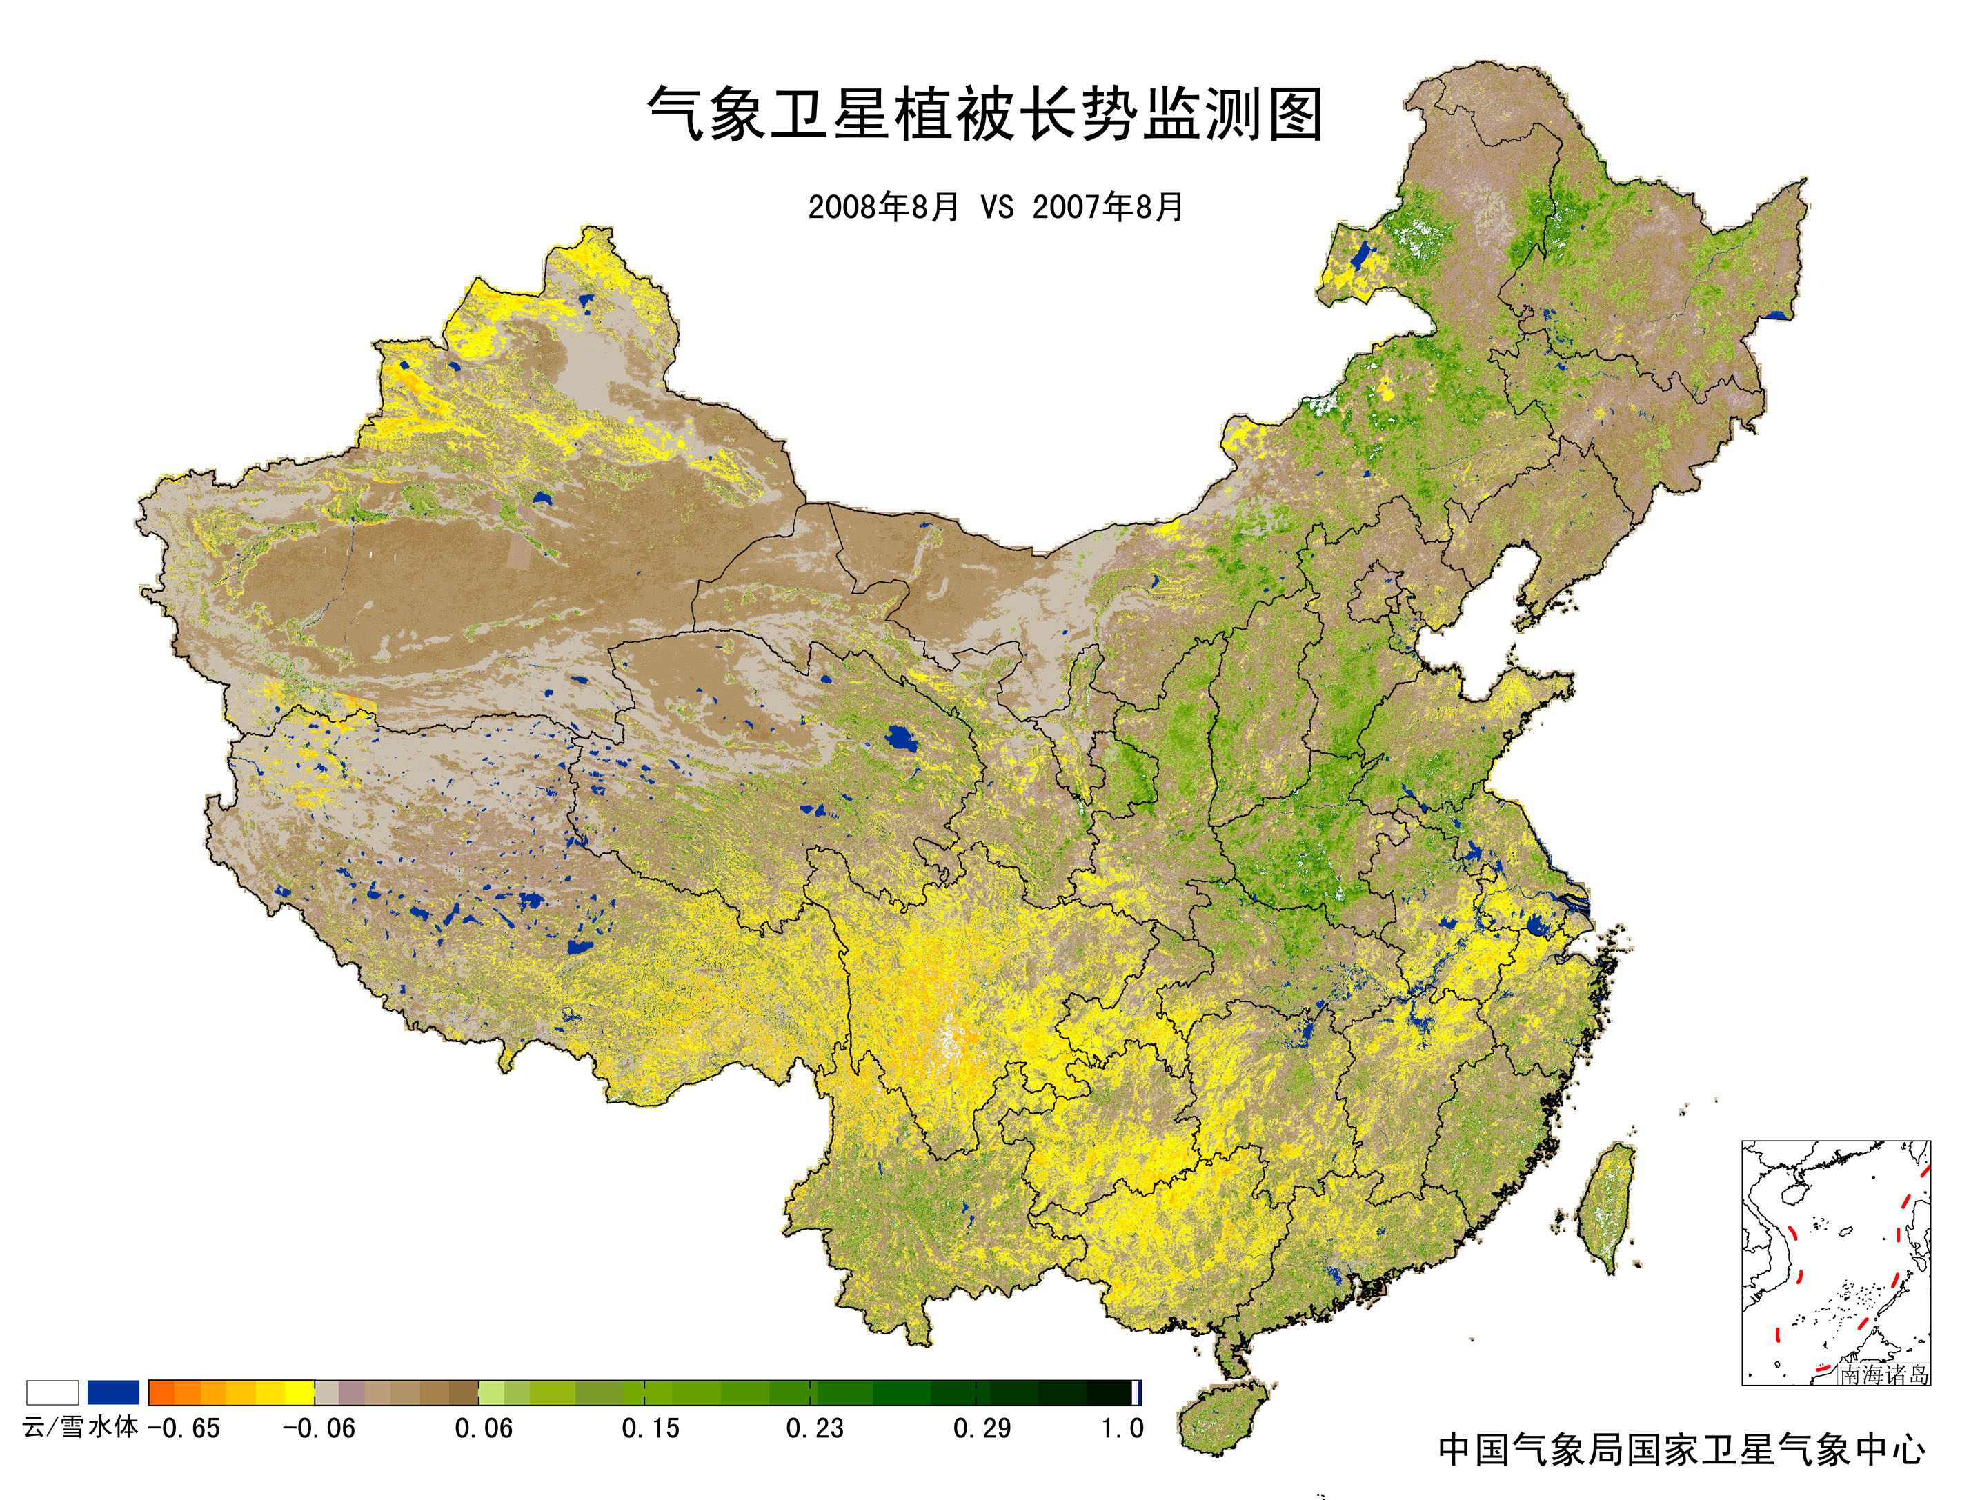
图11 2008年8月与2007年8月气象卫星植被长势监测对比

3．气候对水资源影响
8月份，淮河上游干流发生了今年入汛以来的第三次超警洪水，全国其它大江大河水势基本平稳，受局地暴雨或台风登陆带来的强降雨的影响，华南、西南以及两湖地区的部分中小河流发生了超警以上洪水。
7月底至8月初，受台风“凤凰”带来强降雨的影响，长江下游支流滁河发生了有实测记录以来的第二位大洪水；淮河里下河地区部分河流及鄱阳湖水系饶河支流昌江发生了超警洪水。8月上旬，受强热带风暴“北冕”的影响，广西郁江干支流、北流河、沿海诸河以及云南、广东等省部分中小河流发生超警以上洪水，其中云南盘龙江、南溪河发生了有实测资料以来的第2位和第3位洪水。8月中旬，受强降雨影响，淮河上游部分干支流发生了超警洪水，淮河上游干流出现了今年以来最大的第三号洪峰；长江金沙江水系部分支流、长江中游支流沮漳河、举水以及洞庭湖水系沅江、澧水均发生了超警洪水。8月下旬，受台风“鹦鹉”的影响，广东、广西部分河流发生了超警洪水。此外，西藏境内的部分河流也发生了超警洪水。
截至9月1日统计，全国422座大型水库蓄水总量为1973.4亿立方米，比8月初增加163.8亿立方米，比去年同期偏多51.6亿立方米，比多年同期平均偏多232.2亿立方米。
4．气候对人体健康影响
8月炎热日数与常年同期相比，东北北部和南部、华北东北部和西部、黄淮东部、江淮大部、江南东北部和西北部及内蒙古东北部、湖北西部、陕西南部、重庆、四川中东部等地偏多1～7天，黑龙江东北部和内蒙古东北部的部分地区偏多7天以上；吉林、内蒙古东南部和西部、新疆西部、西藏西部、云南北部、广东中部、湖南东南部、江西南部、福建东部等地偏少1～7天，新疆西南部的局部地区偏少7天以上（图12）。
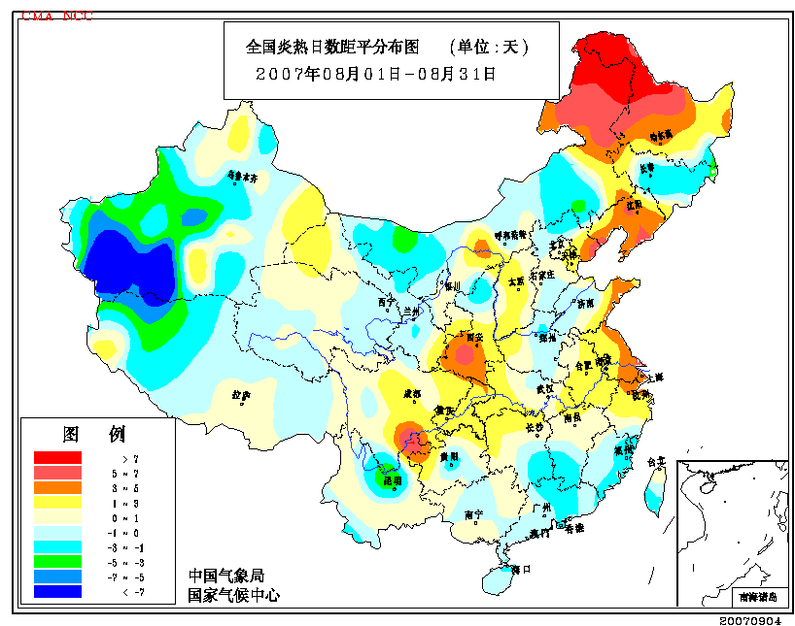
图12 2008年8月全国炎热日数距平分布图（天）
月内，江南、华南出现的“秋老虎”天气，对人们的工作、生活和身体产生不良影响。福建省因高温酷暑而导致“热病”患者增多，全省肺结核发病数3575例，比去年同期上升12%，感染性腹泻发病数1491例，比去年同期上升10%，猩红热发病数8例，比去年同期上升60%。
5．气候对交通影响
8月，我国中东部及西藏东部、青海东南部对交通运营有不良影响的天气日数一般在3～9天，其中云南南部、四川中部、贵州东部、广西南部、湖南西北部、湖北西南部、福建中部、安徽南部、山东西部、山西东北部、辽宁东北部、吉林东部、黑龙江西北部等地超过9天（图13）。与常年同期相比，江淮西部、江汉大部、江南大部、华南及贵州东部、重庆、四川东部和西部、西藏东部、内蒙古中部等地偏多1～5天；西北大部、华北西部、东北大部及内蒙古东北部和西部、四川中部、湖南东南部、西藏西部等地偏少1～5天（图14）。
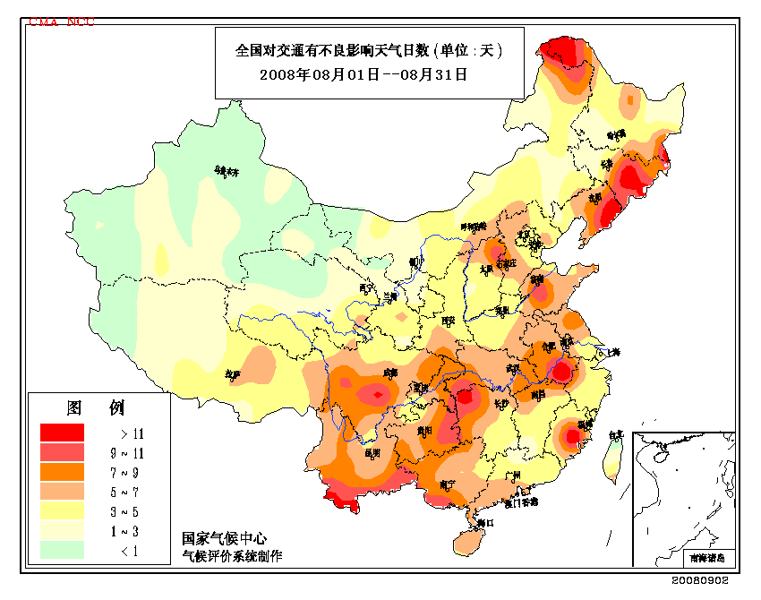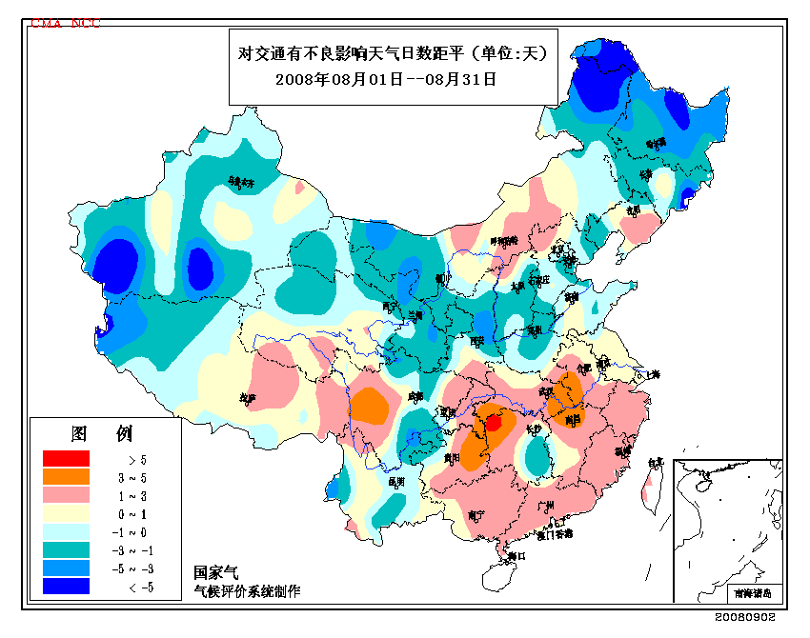
图13 2008年8月对交通运营有不良 图14 2008年8月对交通有不良影响
影响天气日数分布图（天） 天气日数距平分布图（天）
8月10-11日，北京市普降大到暴雨，造成市区部分路段大量积水，一些室外奥运赛事被迫中断或延期。
8月22日，受台风“鹦鹉”影响，广州白云机场有136个航班被迫取消，深圳大多数出入境航班取消，港澳和广东省内旅游暂停，广九线5趟列车停开，广州部分地铁停运，轮渡水巴停航。
8月25日，上海市遭受百年一遇暴雨袭击，道路交通受到较大影响。25日7时至14时30分共发生各类交通事故3165起，车辆抛锚694起（图15）。上海虹桥、浦东两机场各百余航班延误，长途班车400多个班次晚点。



图15 8月25日，上海徐汇区积水导致车辆抛锚（东方上海网）

6．大气污染潜势评价
8月，空气自洁能力与常年同期相比，云南、贵州西南部、四川西南部、内蒙古西部、江苏东南部、上海、广东南部、海南北部等地较好或好；东北及内蒙古东部、青海中东部、西藏东部和西北部、新疆大部、河北东北部等地较差或差；全国其余大部地区接近常年同期（图16）。
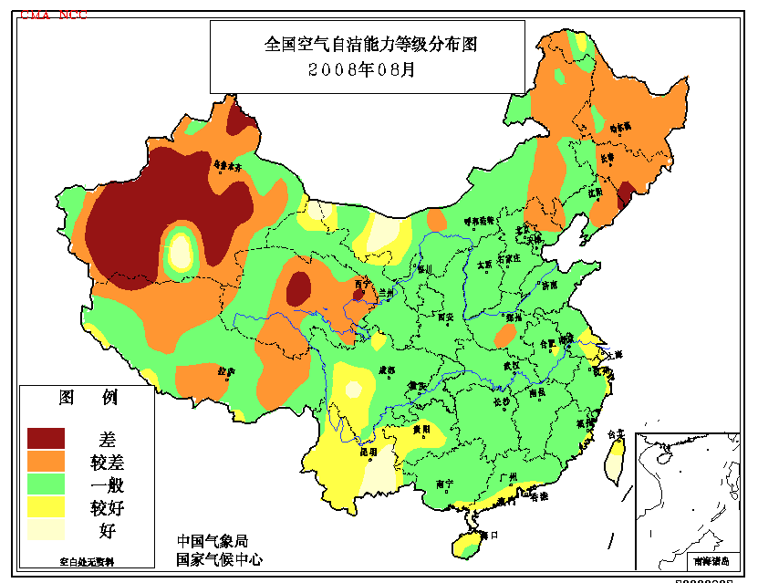
图16 2008年8月全国空气自洁能力等级分布图

四、 下月预评估

1. 9月仍是热带气旋活跃的时期。预计9月，在西北太平洋和南海海域将有4～5个热带风暴生成，其中可能有2个在我国沿海登陆。相关部门应密切关注台风带来的暴雨和大风对沿海地区的影响，做好防台工作，减少人员伤亡和财产损失。
2. 9月我国部分地区将进入秋汛期。西北东部、黄淮地区、华南南部等地9月降水量可能较常年同期偏多，要注意防范局部暴雨洪涝及其引发的泥石流、滑坡等灾害。
3．新疆北部、黑龙江大部目前存在不同程度旱情。据预测，9月，新疆北部、黑龙江大部降水偏少、气温偏高，干旱可能会持续发展；内蒙古东部、云南南部降水偏少2成以上，干旱可能露头。这些地区应注意做好抗旱和森林草原防火工作。
4．9月，冷空气活动开始加强。预计黑龙江中南部、吉林东部、辽宁大部等地初霜期比常年偏早3～5天，上述地区要密切关注天气变化，注意预防早霜冻危害。另外，南方地区要特别警惕寒露风对晚稻的危害，注意做好防御工作。

主班：高荣； 副班：孙家民； 签发：徐良炎

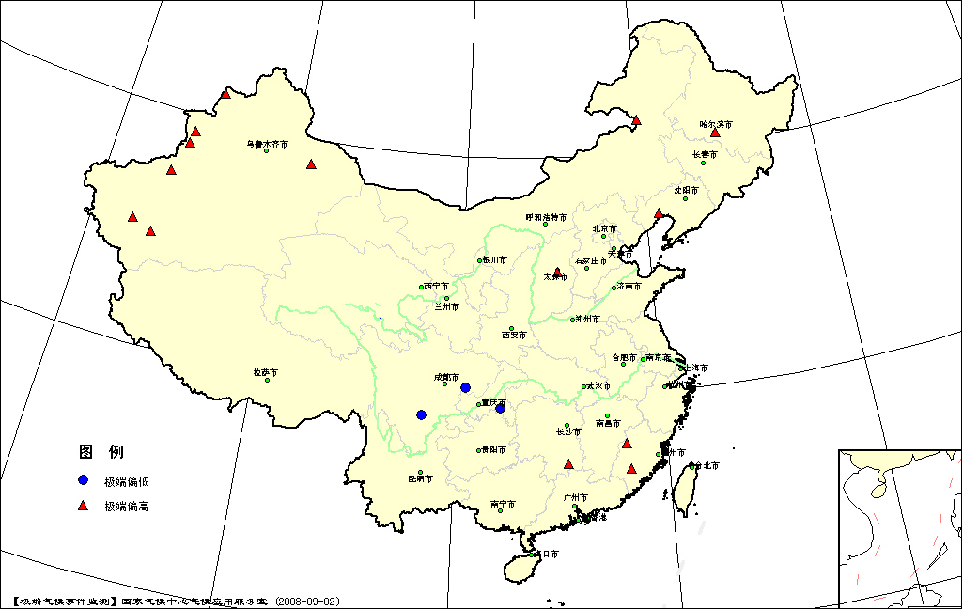
图17 2008年8月平均气温极端偏高偏低站点分布图
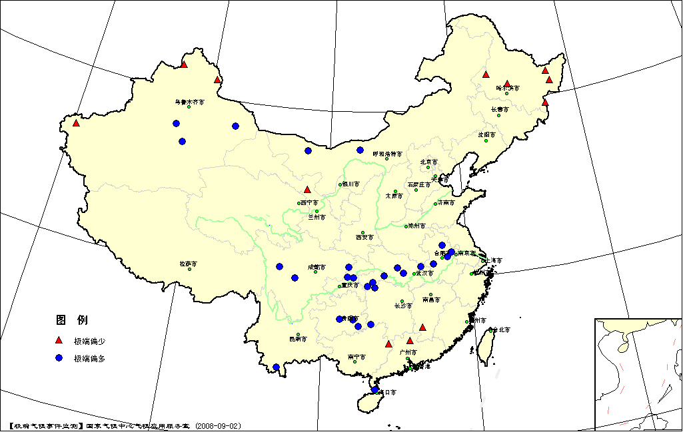
图18 2008年8月降水量极端偏多偏少站点分布图

表2 2008年8月全国各省（市、区）月平均气温和降水量特征量统计表
要素  地区(站) | 气温（℃） | 气温距平（℃） | Tmin（站） | Tmax（站） | 降水量（毫米） | 降水量距平百分率（%） | Rmin（站） | Rmax（站）
全国（580） | 20.5 | 0.2 | 3 | 14 | 113.3 | 10.1 | 12 | 27
北京（1） | 25.5 | 1.0 | 0 | 0 | 176.6 | 6.5 | 0 | 0
天津（2） | 26.7 | 0.9 | 0 | 0 | 107.7 | -30.8 | 0 | 0
河北（20） | 24.1 | 0.6 | 0 | 0 | 123.5 | -4.1 | 0 | 0
山西（16） | 21.9 | 0.2 | 0 | 1 | 99.8 | -3.8 | 0 | 0
内蒙古（43） | 20.2 | 0.6 | 0 | 1 | 76.1 | 5.1 | 0 | 2
辽宁（25） | 23.3 | 0.3 | 0 | 1 | 156.5 | -2.9 | 0 | 0
吉林（24） | 21.2 | 0.4 | 0 | 0 | 127.0 | -3.3 | 0 | 0
黑龙江（24） | 20.4 | 0.9 | 0 | 1 | 71.8 | -35.6 | 5 | 0
上海（1） | 28.5 | 0.9 | 0 | 0 | 117.7 | -31.1 | 0 | 0
江苏（12） | 26.7 | -0.1 | 0 | 0 | 106.3 | 11.5 | 0 | 0
浙江（16） | 28.1 | 0.6 | 0 | 0 | 121.4 | -23.4 | 0 | 0
安徽（17） | 26.3 | -0.2 | 0 | 0 | 267.2 | 85.5 | 0 | 4
福建（20） | 27.4 | 0.7 | 0 | 2 | 83.8 | -52.1 | 0 | 0
江西（17） | 28.4 | 0.6 | 0 | 0 | 126.7 | -16.5 | 1 | 0
山东（17） | 24.8 | 0.0 | 0 | 0 | 158.9 | 3.1 | 0 | 0
河南（11） | 25.9 | 0.3 | 0 | 0 | 139.9 | 11.9 | 0 | 0
湖北（17） | 26.6 | -0.3 | 0 | 0 | 266.6 | 94.7 | 0 | 6
湖南（22） | 27.3 | 0.0 | 0 | 1 | 286.2 | 36.5 | 0 | 2
广东（26） | 28.3 | 0.3 | 0 | 0 | 214.8 | -16.2 | 1 | 1
广西（15） | 27.8 | 0.0 | 0 | 0 | 350.9 | 41.8 | 1 | 0
海南（7） | 27.9 | 0.2 | 0 | 0 | 291.9 | 15.7 | 0 | 0
四川（37） | 19.5 | -0.7 | 2 | 0 | 192.9 | 13.3 | 0 | 3
重庆（6） | 25.9 | -1.4 | 1 | 0 | 226.4 | 59.9 | 0 | 2
贵州（9） | 23.2 | -0.2 | 0 | 0 | 240.5 | 64.3 | 0 | 3
云南（26） | 21.4 | 0.2 | 0 | 0 | 214.5 | 5.5 | 0 | 1
西藏（28） | 11.9 | 0.1 | 0 | 0 | 118.3 | 23.8 | 0 | 0
陕西（12） | 21.8 | -0.5 | 0 | 0 | 112.2 | -3.2 | 0 | 0
甘肃（29） | 18.9 | -0.1 | 0 | 0 | 48.5 | -20.9 | 1 | 0
青海（26） | 11.2 | -0.4 | 0 | 0 | 65.1 | 5.2 | 0 | 0
宁夏（10） | 20.1 | -0.2 | 0 | 0 | 50.8 | -21.5 | 0 | 0
新疆（44） | 23.0 | 1.0 | 0 | 7 | 11.7 | -23.0 | 3 | 3
注：Tmin：月平均气温达到或超过20年一遇的极端偏低站数。
Tmax：月平均气温达到或超过20年一遇的极端偏高站数。
Rmin：月降水量达到或超过20年一遇的极端偏少站数。
Rmax：月降水量达到或超过20年一遇的极端偏多站数。

2008年8月全国主要和极端天气气候事件示意图
